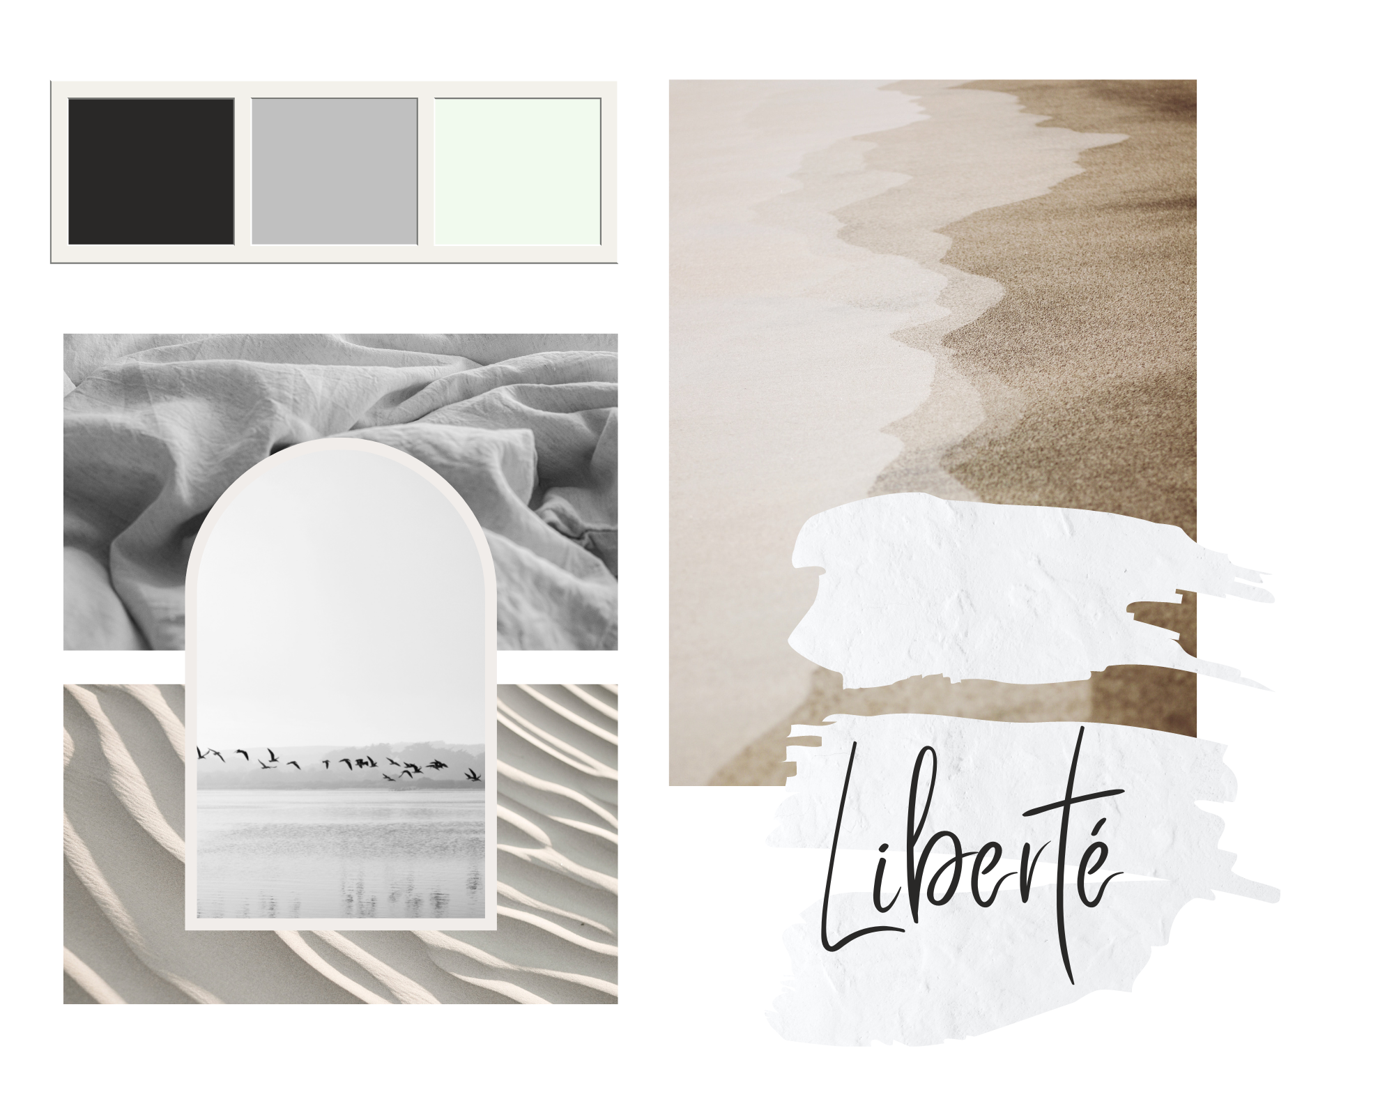
Dans ce moodboard j’ai réuni toutes les photos qui m’inspiraient le calme, l’apaisement et la liberté.

La première photo représentant un drap m’inspire le matin, le calme ou on se sent bien reposé.

La deuxième photo représentant les oiseaux m’inspire ce sentiment de liberté de mouvement et la possibilité de s’évader sans se sentir retenu.

La troisième et quatrième photo représentant du sable, m’inspirent une connexion avec la nature et avec soi-même. Un sentiment de bien-être.

Et enfin la dernière photo, représentant un effet de texture de couleur blanche, m’inspire la pureté et l’apaisement.

